ФЕДЕРАЛЬНОЕ АГЕНСТВО ПО ОБРАЗОВАНИЮ

КАФЕДРА «Экономическая теория»

**КУРСОВАЯ РАБОТА**

**по теме «Характеристика переходной экономики»**

По дисциплине «Общая экономическая теория»

Москва

2009

**Содержание:**

Введение. 3

1.Понятие переходной экономики. 5

1.1.Закономерности и основные черты переходной экономики 6

1.2.Главные цели и задачи переходного периода и пути их решения. 7

1.3.Модели переходной экономики 9

1.3.1.Градуализм 9

1.3.2. «Шоковая терапия» 10

1.4.Характер и типы переходных процессов 12

2.Роль и функции государства в переходной экономике 14

2.1.Структурная перестройка. 16

2.2.Распределение и доходы. Социальная справедливость и социальное неравенство в переходной экономике 17

2.3.Социальная справедливость и социальное неравенство 20

2.4.Социальная политика 22

3.Собственность в переходной экономике. 27

3.1.Различные подходы к приватизации 27

3.2.Приватизация в России 28

3.2.1.Бесплатная приватизация: 29

Заключение. 32

Список литературы: 34

Приложение 35

Введение.

Современная концепция переходной экономики сложилась в последней четверти XX столетия. Ранее она появиться не могла. Достаточно вспомнить, что политическая экономия (экономическая теория, экономика как наука) появилась в период первоначального капитализма (рыночной индустриальной системы). Монетаристы, физиократы и классики рассматривали анализируемые ими явления развивающегося буржуазного общества как естественный порядок, оставляя в большей, как, например, Д. Рикардо, или меньшей (А. Смит и др.) степени за рамками теоретического анализа все иные отношения. О теории переходной экономики здесь не могло быть и речи. Переходная эпоха понималась в какой-то мере как известная случайность, от которой была возможна дорога и вперед (Сен-Симон) и назад (Мирабо, Сисмонди).

Историческая школа позднее стала выделять эпохи индивидуального, переходного и социального хозяйства, рассматривая переходную эпоху как своеобразную трансформацию индивидуального хозяйства в социальное.

Марксистская концепция переходной экономики основана на формационном подходе, исходит из неизбежности смены капитализма социализмом. Необходимость переходного периода, суть которого — постоянная борьба между старым частнокапиталистическим и новым социалистическим укладом на основе развития адекватной или материально-технической базы. Данная теория предполагала экономическую политику государства в форме диктатуры пролетариата, направленную на формирование и обеспечение победы социалистического уклада. Уклад здесь рассматривался как форма хозяйства.

Концепция «естественного» порядка сменяется в конце XIX в. критикой капиталистической рыночной системы хозяйствования, постановками о возможной замене ее другим строем уже не только марксизмом, впитавшим и преобразовавшим идеи социалистов-утопистов, но и рядом виднейших экономистов Запада. Такие идеи высказываются Т. Вебленом (1857—1929), В. Зомбартом, И. Шумпетером. Новые явления в развитии капиталистической экономики подробно показывает в своей работе «Империализм» Д. Гобсон. XX век показал дальнейшее развитие новых тенденций, получивших выражение в концепциях постиндустриального общества.

Социализм, победивший в XX столетии в ряде стран, входящих в мировую социалистическую систему, по общему признанию, оказался неподлинным (казарменным, квазигосударственным, «мутантным» и т.д.), завел экономики этих стран в тупик. Возникла необходимость существенных изменений в системах хозяйствования. Появляются новые концепции содержания переходной экономики: или как процесса устранения недостатков (деформаций, мутаций) социализма, или как процесса перехода от «плохого» социализма к «хорошему», или, наконец, как перехода от социализма к капитализму. При этом остается открытым вопрос — к какому капитализму: свободной конкуренции или современной рыночной экономике, характеризуемой целым рядом качественных изменений в механизме ее функционирования? Отдельные экономисты сегодня не склонны рассматривать преобразования в экономиках бывших «социалистических» стран как состояние переходной экономики, предпочитают говорить об этапе формирования рыночной экономики.

Несмотря на обилие концепций переходной экономики, сегодня можно выделить то общее и главное, что в них имеется, а именно определение переходной экономики.

Переходная экономика (иногда называемая транзитивной) — это такая экономика, в отличие от любой «ставшей» зрелой экономики, где важнейшее значение имеет не простое функционирование сложившихся связей и элементов, а «отмирание» старых и становление новых связей и элементов. Переходная экономика характеризует промежуточное состояние общества, когда прежняя система социально-экономических отношений и институтов разрушается и реформируется, а новая только формируется. Изменения, происходящие в переходной экономике, являются преимущественно изменениями развития, а не функционирования, как это характерно для сложившейся системы.

Переходная экономика в ряде бывших социалистических стран представляет собой некую смесь элементов (отношений, связей, институтов) централизованной и современной рыночной систем. Сюда иногда добавляются элементы рыночной экономики свободной конкуренции и традиционной хозяйственной системы.

Следует различать концепцию и реальное развитие социально-экономических процессов в переходный период, однако важность концепции в том и состоит, что она в значительной мере влияет на это развитие.

Цель данной курсовой работы заключается в изучении и рассмотрении переходной экономики.

Задачи: определить понятие «переходная экономика», выявить закономерности и основные черты переходной экономики, определить главные цели и задачи переходного периода и пути их решения, рассмотреть модели переходной экономики, проанализировать характер и типы переходных процессов, определить роль и функции государства в переходной экономике, рассмотреть трансформацию собственности в переходной экономике.

Актуальность данной темы обусловлена сложившейся в мире экономической ситуацией. Экономику многих стран (в основном постсоциалистических) нельзя отнести к какому-либо конкретному типу. Поэтому вводится термин «переходная экономика». Для выхода из сложившейся ситуации и определения типа экономики необходимо изучить сущность и основные стороны переходной экономики.

# Понятие переходной экономики.

Переходная экономика – это такое состояние экономики, когда одновременно происходит отмирание старой и становление новой экономической системы, преобразуются все социально-экономические отношения.

Переходная экономика характеризует "промежуточное" состояние общества, эпоху экономических, политических и социальных преобразований. В исторически небольшой отрезок времени меняются:

– отношения собственности;

– способы распределения ресурсов;

– типы воспроизводства;

– цели и средства экономического развития;

– модели мотивации;

– правовые институты.

Для переходной экономики характерны неустойчивость, которая поддерживается, чтобы обеспечить переход к другой экономической системе; альтернативный характер развития – наличие множества вариантов "конечных" пунктов перехода; большая роль внеэкономического фактора. Направленность, выбор конечной цели, продолжительность существования переходной экономики во многом зависят от соотношения различных социальных сил, партий, содержания экономической политики, степени поддержки политики государства населением и т.п.

Конец ХХ века – время переходных экономик. Развитые страны переходят от индустриального к постиндустриальному обществу; развивающиеся – от аграрного к индустриальному; постсоциалистические страны – от планового хозяйства к рыночному. При этом в каждой стране есть свои особенности, свои характерные черты, собственные пути и методы перехода.

## 1.1.Закономерности и основные черты переходной экономики

Переходная экономика по своей природе есть особое состояние в эволюции экономики, когда она функционирует именно в период перехода общества от одной исторической ступени к другой, в переломную эпоху, эпоху экономических, политических и социальных преобразований. Отсюда и особый характер переходной экономики, отличающий ее от «обычной» экономики той или другой ступени, и специфические закономерности ее функционирования.

Можно выделить две важнейшие специфические закономерности (особенности) функционирования переходной экономики:

1) Инерционность воспроизводственного процесса;

2) Интенсивное развитие всех новых форм, элементов, институтов.

Первая закономерность (особенность) функционирования переходной экономики связана с преемственностью (инерционностью) воспроизводственного процесса, исключающего возможность быстрой замены существующих экономических форм другими, желательными. Подобные действия неизбежно внесли бы хаос в производственный процесс. Именно инерционность воспроизводства предполагает такую особенность функционирования переходной экономики, как сохранение в течение достаточно длительного периода старых экономических форм и отношений.

Другой закономерностью (особенностью) функционирования переходной экономики является интенсивное развитие всех новых форм и отношений. Понимание необратимости эволюционного процесса, а также его основных тенденций позволяет ускорить его путем осуществления той или иной программы реформ. Резко возрастает роль субъективного фактора, от которого зависит правильность выбора направлений и путей развития, и его практическая реализация. Успех ускорения переходных процессов обеспечивается, если реформы намечены не произвольно, а на основе познания закономерностей эволюции, построения системы действий в соответствующих направлениях.

Основные черты переходной экономики:

1) Изменчивость, нестабильность, которые не просто временно нарушают устойчивость системы, чтобы затем она вернулась в равновесное состояние, а ослабляют ее. Она постепенно уступает место другой экономической системе. Эта неустойчивость, нестабильность состояния переходной экономики обусловливает, с одной стороны, особый динамизм ее развития и соответствующий характер изменений — необратимость, неповторяемость, а с другой — рост неопределенности развития переходной экономики, вариантов формирования новой системы;

2) Появление и функционирование особых переходных экономических форм, т.е. смешение старого и нового. Переходные формы свидетельствуют, с одной стороны, о существовании переходной экономики, с другой стороны, указывают направленность этого перехода и, по мнению некоторых авторов, являются признаком его необратимости;

3) Альтернативный характер развития переходной экономики, что реально означает возможность многовариантного развития экономики и выбора наиболее благоприятного варианта развития;

4) Особый характер противоречий в переходной экономике. Это противоречия не функционирования, а развития, т.е. нового и старого, противоречия различных слоев общества, стоящих за теми или иными субъектами экономических отношений. Изменения, на которые направлена переходная эпоха, в экономическом аспекте всегда имеют революционный характер: речь идет о смене экономических систем. Но и в социально-экономическом плане переходные эпохи часто сопровождаются столь резким обострением противоречий, что связаны с революциями и социально-политическими потрясениями;

5) Историчность переходной экономики, которая связана с двумя обстоятельствами. Прежде всего, сами условия переходной экономики носят исторический характер; кроме того, историчность переходной экономики зависит от особенностей региона, а также и от отдельной страны, что означает, что даже известные общие для переходной экономики закономерности по-разному проявляются в различных условиях.

Все это необходимо учитывать при разработке программ реформирования экономической системы в переходный период.

*Таблица 1. Основные социально-экономические показатели развития России.*

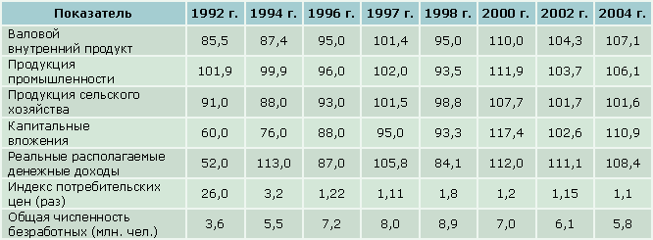

По данным таблицы можно сделать вывод, что динамика развития основных социально-экономических показателей в общем положительна. Однако абсолютные данные этих показателей в других странах значительно выше. Можно выделить 1998 год. Темпы роста безработицы и цен значительно выше, чем за другие периоды. В 1998 году в РФ был дефолт. Соответственно можно увидеть, что остальные показатели также изменились, потеряв в среднем от 2 до 20 % по сравнению с 1997 годом.

Дефолт 1998 года показал, что экономика РФ не до конца вышла из кризиса, связанного с переходом к рыночной экономике. Начиная с 2000 года наблюдается улучшение экономической ситуации.

## 1.2.Главные цели и задачи переходного периода и пути их решения.

Можно выделить следующие главные задачи переходной экономики:

1) Преодоление кризисных явлений, углубившихся после вступления общества в переходную экономику.

2) Формирование рыночных отношений и рыночной инфраструктуры.

3) Реформирование отношений собственности как основы экономической системы.

4) Создание условий экономической свободы для всех субъектов хозяйствования.

5) Создание развитой системы социальной защиты и социальных гарантий, ограждающих население от тяжелых последствий реформирования экономики.

Важнейшим направлением формирования рыночных отношений является структурная перестройка народного хозяйства, означающая переоснащение отраслей и производств новой современной техникой, ликвидацию устаревших производств и их переориентирование на выпуск современной наукоемкой продукции, пользующейся спросом, как на отечественном, так и на международных рынках.

Необходимость структурной перестройки обычно обусловлена: значительным несоответствием структуры производства структуре потребления, проявляющегося в производстве не находящей спроса продукции; недостаточной ориентацией на производство товаров и услуг, предназначенных для удовлетворения внутренних потребностей народного хозяйства и населения; низкой конкурентоспособностью отечественной продукции на мировом рынке. Одно из основных направлений переходного периода — интеграция национальной экономики в мировое хозяйство. Ключевая проблема на этом направлении — перестройка внешней торговли в соответствии с требованиями рыночной экономики.

Формирование рыночной экономики требует решения ряда задач. К ним относятся:

1) Ограничение прямого вмешательства государства в экономику. Должен произойти отказ государства от большинства функций, выполняемых им в командной экономике, то есть регулирование всего и вся. Главной задачей государства должна стать защита формирующейся рыночной экономики, сохранение стабильности в работе народного хозяйства;

2) Демонополизация экономики — ликвидация преобладания на рынке отдельных товаров одного либо небольшого числа производителей;

3) Введение института частной собственности, гарантированной законом, в том числе в сельском хозяйстве;

4) Обуздание инфляции, неизбежной после проведения либерализации цен. Переход подавленной инфляции, характерной для командно-административной системы, проявляющейся в "вымывании " товаров с прилавков и росте цен на "черном рынке", в открытую инфляцию, требует проведения жесткой антиинфляционной политики;

5) Развитие рынка товаров и услуг производственного и непроизводственного назначения; финансового рынка, создание регулируемого рынка труда;

6) Формирование рыночной инфраструктуры, включая фондовую, валютную, товарные биржи и др.;

7) Финансово-экономическая стабилизация посредством проведения жесткой денежно-кредитной политики с целью ограничения инфляции;

8) Преодоление в экономическом мышлении у значительной части населения проявлений патернализма (государство должно все обеспечить) и эгалитаризма (уравнительности в распределении);

9) Либерализацию экономики, связанную, в первую очередь, с отпуском цен;

10) Реформирование отношений собственности путем разгосударствления и приватизации государственной собственности;

11) Стабилизацию экономики, под которой понимается устранение резких колебаний освобожденных цен и формирование устойчивых финансовых отношений;

12) Реструктуризацию (структурную перестройку) экономики и отдельных предприятий;

13) Интеграцию национальной экономики в систему мирохозяйственных связей, становление экономики открытого типа.

## 1.3.Модели переходной экономики

В теории и практике проведения рыночных реформ сложились две противостоящие друг другу концепции. Одна из них называется «градуализм» (от английского слова «gradual» - постепенный), а вторая - «шоковая терапия».

### 1.3.1.Градуализм

Градуализм - это экономическая концепция, которая предполагает проведение медленных, последовательных реформ и отводит государству главную роль в формировании рынка. Сторонники этой концепции считают, что для создания рынка государство должно постепенно заменять элементы командно-административной экономики рыночными отношениями. По мнению градуалистов, это позволит смягчить процессы преобразований и избежать резкого снижения производства и жизненного уровня населения.

Яркий образец градуализма - реформы в Китае. С начала 80-х гг. Китаю удается поддерживать высокие темпы развития, примерно 10% прироста ВВП в год. Китай уже вошел в десятку ведущих государств мира.

Китайское руководство придерживается прагматичного подхода. Оно поощряет рыночные отношения там, где это возможно, и сохраняет государственный контроль там, где считает это необходимым. Политическая стабильность, способность создать благоприятные условия для предпринимательства в сочетании с дешевой рабочей силой привлекают в Китай иностранный капитал, вложивший сюда за годы реформ более 300 млрд. долларов. Это в десять - пятнадцать раз превышает накопленный объем иностранных инвестиций в РБ. Очень удачным решением оказалось создание свободных экономических зон в приморских провинциях Китая, где иностранцы на льготных условиях открывают новые производства с использованием китайского сырья, материалов и рабочей силы.

В то же время тяжелая промышленность, которую гораздо труднее перевести на рыночные рельсы, остается государственной. Проводя постепенную реформу госпредприятий, например, разрешая им выпускать акции, правительство в то же время не допускает их развала и сохраняет бюджетное финансирование. Китайские специалисты признают, что убыточные и неповоротливые предприятия тяжелой промышленности не станут конкурентоспособными, и в обозримом будущем их придется закрывать. Однако они считают, что государство по мере возможности должно субсидировать их с тем, чтобы кризис тяжелой промышленности не повлек за собой опасных экономических и социальных последствий.

Китайский опыт, безусловно, заслуживает внимания. Его ценность состоит, прежде всего, в том, что китайскому руководству удается совмещать реформы с быстрыми темпами роста экономики. Добиться такого сочетания всегда трудно, потому что в период реформ «переналадка» экономических механизмов обычно ведет к сбоям в работе предприятий.

Успех преобразований в Китае в решающей степени связан с наличием огромного слоя мелких предпринимателей в городе и в деревне. Снятие ограничений на индивидуальную трудовую деятельность в начале 80-х гг. позволило в очень короткие сроки оживить торговлю, сельское хозяйство и мелкое производство. В свою очередь это дало толчок для более крупных предпринимательских структур, обладающих капиталом для дальнейшего расширения дела. Большую роль сыграло привлечение иностранного капитала и коммерциализация государственных предприятий.

Нетрудно увидеть, что китайские реформы проводятся в благоприятных условиях политической стабильности, когда государство имеет возможность добиться исполнения своих решений. В чем причины этой стабильности. Во-первых, в Китае пока нет движения к политической демократии и связанного с ней столкновения интересов и мнений, а сохраняется власть Коммунистической партии. Во-вторых, благодаря национальной и культурной гомогенности (однородности) общества Китай почти не сталкивается с проблемами национального сепаратизма и противоречий между Центром и регионами. Очевидно, что такое положение дел сильно отличается от ситуации в РБ. Поэтому в нашей стране китайский опыт в целом невоспроизводим, хотя отдельные его элементы могли бы найти здесь использование.

### 1.3.2. «Шоковая терапия»

«Шоковая терапия» - это экономическая концепция, которая считает инструментом формирования рынка и антиинфляционной политики одномоментную либерализацию цен, резкое сокращение государственных расходов и достижение бездефицитного бюджета. Она основана на идеях монетаризма, современного варианта либеральной рыночной теории, который был разработан американским ученым, лауреатом Нобелевской премии Милтоном Фридманом и его последователями.

Монетаризм исходит из того, что рынок - это самая эффективная форма экономической деятельности. Рынок способен к самоорганизации. Поэтому монетаристы утверждают, что преобразования переходного периода должны происходить с минимальным участием государства.

Исходя из этих соображений, монетаристы делают очень большой упор на либерализацию экономики, полагая, что это обеспечит самоорганизацию рынка. В самом деле, опыт переходных экономик подтверждает тезис неоклассической теории о том, что хозяйствующие субъекты (фирмы, предприниматели) в ходе рыночного обмена создают рыночные нормы и организации (институты) без всякого вмешательства государства. Например, товарные биржи и посреднические компании, многие частные компании и банки, а также неформальные кодексы ведения бизнеса возникли исключительно по инициативе самих предпринимателей. Вместе с тем современная теория говорит о возможности возникновения и устойчивого существования институтов, пагубных для экономики, например, преступных сообществ или неэффективных форм производства и торговли. Кроме того, саморазвитие рынка на основе либерализации требует очень длительного времени. Поэтому либерализации недостаточно; она должна дополняться мерами поддержки и развития рыночных институтов со стороны государства.

Согласно монетаристской доктрине, главная задача государства в переходный период - поддержание устойчивости финансовой системы, поскольку без стабильной денежной единицы рынок существовать не может. Поэтому борьба с инфляцией - стержень монетаризма.

Финансовая политика правительства в период «шоковой терапии» направлена на обеспечение так называемых жестких бюджетных ограничений, которые должны сменить мягкие бюджетные ограничения, характерные для социализма. Жесткие бюджетные ограничения означают, что предприятия могут тратить только то, что заработают сами, не рассчитывая на получение денег от государства. Что касается огромных тягот для населения от резкого удорожания жизни, то монетаристы считают, что период высоких цен лучше пройти быстро, чем растягивать финансовую стабилизацию на долгие годы.

В наиболее последовательном виде эта доктрина была реализована в Польше в 1990-1991 гг. первым некоммунистическим правительством под руководством Лешека Бальцеровича. Польскому руководству удалось за два - три года подавить инфляцию. Укрепление денежной системы в сочетании с бурным развитием частного сектора и притоком иностранных инвестиций позволило Польше всего через три - четыре года после начала «шоковой терапии» войти в стадию экономического роста.

Выбор, который большинство стран с переходной экономикой делают в пользу «шоковой терапии», обусловлен объективными факторами. На начальном этапе переходного периода обычно нет условий для постепенных преобразований, направляемых государством. Денежный навес, стремительная инфляция и развал экономики в этот период сопровождаются распадом старых органов государственного управления, что делает едва ли возможным осуществление последовательного экономического курса. Только немногие страны, обеспечившие плавный переход от государственности советского типа к новому демократическому государственному устройству или, напротив, подобно Китаю сохранившие нетронутыми государственные институты, сумели обеспечить последовательность и постепенность рыночных преобразований.

Обобщая опыт первых лет реформ, ученые пришли к выводу, что выбор концепции трансформации во многом зависит от исходного состояния дел в стране. Но при любом варианте проведения реформ огромное значение имеет сила государственных институтов, т.е. способность государства, после начального этапа распада старых органов управления и создания новых органов, добиваться осуществления выбранной экономической политики.

Программа «шоковой терапии» предлагает следующий пакет мер:

1) Реформа цен и рынка (либерализация экономики):

реформа внутренних цен; либерализация системы распределения; либерализация внешней торговли; либерализация рынка рабочей силы и системы заработной платы; реформа банковской системы и создание финансовых рынков.

2) Развитие частного сектора — приватизация:

малая приватизация и развитие частного сектора; крупномасштабная приватизация; структурная перестройка, ликвидация монополий.

3) Пересмотр роли государства:

ограничение права государственной собственности; ограничение прямой хозяйственной деятельности; усиление регулирующей функции в социальной сфере.

4) Макроэкономическая стабилизация:

новая фискальная политика, изменение денежно-кредитной системы, законодательная реформа; институциональная реформа; социальные гарантии.

Содержание пакетов предлагаемых реформ и преследуемые при этом цели, по мнению разработчиков, коротко сводятся к следующему:

*Первый пакет мер* — меры по либерализации экономики связаны с переходом к конкурентным рыночным отношениям и соответствующей реформой цен. На первых порах введение свободных цен приводит к бесконтрольному расширению рынков товаров и услуг, что, в свою очередь, требует демонополизации торговли и транспорта.

*Второй пакет мер* предполагает реформу и структурную перестройку производства и предприятий. Первый шаг в этом направлении заключается в четкой формулировке прав государственной собственности и разделении функций государства как органа в целом. Важное место занимает осуществление программ приватизации. Оформление гарантированных прав частной собственности и облегчение процессов создания новых частных предприятий имеют критически важное значение. Реформу производства невозможно провести без ликвидации крупных монополий, перемещения или увольнения излишков рабочей силы, прекращения убыточного производства, перепрофилирования и ликвидации предприятий.

*Третий пакет мер* требует переосмысления роли государства в экономике: оно должно отказаться от прямой собственности и контроля над производством и заменить их косвенным регулированием, которое бы поощряло экономическую адаптацию и частную экономическую деятельность. Другая важная задача государства — реформировать систему социального обеспечения и создать гибкую систему социальной поддержки, позволяющую смягчить последствия безработицы, которая будет расти по мере углубления финансово-экономического кризиса. Необходимо реформировать основные правительственные институты, включая центральный банк и налоговые ведомства, провести корректировку статей бюджета, наладить систему контроля.

*Четвертый пакет мер* — макроэкономическая стабилизация, которая предполагает ужесточение налоговой и кредитной политики по отношению к предприятиям, исправление различных диспропорций, порожденных «избытком» денежной массы (т. е. накопленной суммы денег, которую просто не на что потратить в условиях дефицита). В результате на рынке (прежде всего, потребительском) должно наступить равновесие, а государственный бюджет достигнет сбалансированности.

Разработанная до деталей программа вряд ли может быть с одинаковым успехом применена в разных странах. Специфические особенности каждого отдельного хозяйства, безусловно, повлияют и на ход преобразований, и на достигаемые эффекты. В то же время, по мнению разработчиков этой программы, все меры должны быть взаимосвязаны, и очень важно с самого начала сформулировать долгосрочную стратегию, одновременно приступая к действиям на многих направлениях. Некоторые реформы возможно предпринимать лишь на поздних этапах, когда уже достаточно развиты рыночные механизмы..

## 1.4.Характер и типы переходных процессов

Конкретизация анализа переходных процессов обнаруживает, что истории известны несколько типов переходной экономики, которые различаются по масштабу и характеру процессов.

По масштабам переходных процессов подразделяют локальную и глобальную переходные экономики. Локальная переходная экономика характеризует переходное состояние в каком-либо регионе или отдельной стране. В основе ее лежит особенность развития каждой экономики под воздействием известных факторов, вытекающая отсюда неравномерность развития различных регионов и стран. В локальной переходной экономике как бы воплощается единство общего и особенного в переходных процессах. Локальная переходная экономика при классификации типов переходной экономики по масштабам является ее исходным типом.

Глобальная переходная экономика характеризует единый процесс изменений или в масштабах всего мирового хозяйства, или в рамках цивилизации (восточной, западной). Конечно, на развитие глобальных переходных процессов определяющее воздействие оказывают изменения на локальных уровнях, вследствие которых складываются и определенные глобальные тенденции. Глобальные процессы развиваются и под действием самостоятельных (глобальных) факторов, в частности углубления общественного разделения труда, ведущего к интернациолизации обмена и производства.

Глобальные переходные процессы характерны для всей истории человечества. Так, человечество в I тысячелетии до н.э. совершило переход от единой цивилизации к двум (восточной и западной). В настоящее время действуют тенденции к возникновению в будущем вновь единой мировой цивилизации.

Учет тенденций в рамках глобальной переходной экономики ускоряет переходные процессы на локальном уровне.

По характеру переходных процессов выделяют также два типа переходной экономики:

-естественно-эволюционный; выражает естественный ход исторической эволюции;

-реформаторско - революционный; состоит в известном регулировании процессов в определенном направлении на основе сознательно разработанных программ реформирования общества. Можно говорить о переходной экономике реформаторско - эволюционного типа применительно к опыту применения программы Л. Эрхарда (1897—1977) в послевоенной Германии.

Возможно и некое переплетение двух типов переходной экономики в том смысле, что определенная сознательно осуществляемая акция (реформа) открывает путь ускорению естественной эволюции. Такую роль, например, призвана была сыграть российская реформа 1861 г., направленная на ускорение перехода от традиционной экономики к капиталистической, рыночной. Как бы продолжением ее была реформа П. А. Столыпина (1862—1911). Аналогичное воздействие на эволюцию в принципе оказывают и социально-политические революции.

# 2.Роль и функции государства в переходной экономике

В плановой экономике государство играло решающую роль во всех сферах экономической жизни страны. Через систему директивных адресных заданий государство определяло основные хозяйственные связи и параметры деятельности каждого предприятия. За предприятием сохранялась самостоятельность в решении очень небольшого круга хозяйственных вопросов.

В рыночной экономике основным регулятором хозяйственной жизни, как известно, является рынок. Государственное регулирование призвано помочь рынку, устранить возможные негативные последствия действия рыночных сил. И хотя степень государственного вмешательства в экономику в разных странах различна, в любом случае в рыночной экономике государство сосуществует, взаимодействует с рынком.

Изменение роли и места государства в экономике - одна из важнейших задач, которая должна быть решена в переходной экономике. При этом должна не просто уменьшиться степень воздействия государства на экономику, должны измениться формы и методы этого воздействия.

Роль государства в переходной экономике не совпадает с его ролью ни в плановой, ни в рыночной экономике.

С одной стороны, в переходной экономике государство в значительной степени утрачивает свои функции собственника, теряет монопольную власть над ресурсами общества. Экономическая деятельность теперь осуществляется и другими собственниками, функционирующими на основании законов рынка. Государство, превращаясь в одного из экономических агентов, занимает новое для него место в хозяйственной системе.

С другой стороны, государство, сохраняя свои властные полномочия, интенсивно вмешивается в хозяйственное развитие. На переходном этапе рынок находится в стадии становления. Его регулирующие механизмы не действуют в полной мере, что и обусловливает необходимость более активного участия государства в регулировании экономического развития по сравнению с его деятельностью в сложившихся рыночных экономиках. Сам процесс перехода направляется государством, именно государство создает соответствующую нормативно-законодательную базу для развития рыночных отношений, стимулирует создание инфраструктуры рынка.

Таким образом, в переходной экономике роль государства выше, чем в условиях рынка. В период трансформации всей экономической системы государство выполняет две основные функции:

1) Создание условий эффективной работы рынка - обеспечение правовой базы рыночного хозяйства, изменение системы управления экономикой, создание системы стимулирования и защиты конкуренции как важнейшего атрибута рынка, формирование необходимой рыночной инфраструктуры и т.п.;

2) Дополнение и корректировка действий собственно рыночных механизмов - перераспределение доходов, борьба с монополизмом, производство общественных товаров, борьба с макроэкономической нестабильностью, стимулирование экономического роста и т. д.Конкретные задачи, которые должно решать государство в переходный период, определяются основными направлениями перехода от плановой экономики к рыночной и тем, что в переходной экономике государству приходится брать на себе некоторые функции, которые в условиях развитых рыночных экономик выполняют другие экономические агенты. Остановимся на задачах, которые должно решать государство в переходной экономике, подробнее.

Создание нормативно-законодательной базы рыночной экономики, правовое обеспечение проводимых реформ. Если в сложившейся рыночной экономике уже существует правовая база функционирования рынка и роль государства сводится к контролю за соблюдением законодательства и внесению в него в случае надобности частичных изменений, то в переходной экономике задача государства - заново создать правовую базу рынка.

Необходимы разработка и принятие новых государственных законов, которые четко определяли бы права собственности, правила функционирования хозяйственных единиц, основы налогообложения и антимонопольного регулирования, права потребителей и гарантии социальной защиты и т.п. При этом возникает дилемма: с одной стороны, законодательство должно быть стабильным, с другой стороны, не апробированное практикой, оно объективно не может быть совершенным и требует постоянной доработки. Это противоречие между требованием стабильности и необходимостью изменений законодательства в переходной экономике чрезвычайно остро и весьма осложняет реализацию государством функции правового обеспечения экономики.

Рыночное хозяйственное право должно регулировать четыре основные сферы экономических отношений:

1) Права собственности;

2) Контрактные отношения;

3) Порядок начала и окончания хозяйственной деятельности;

4)поддержание конкурентной среды.

За прошедшие годы в России практически заново была создана вся нормативная база, регулирующая деятельность экономических агентов. Были приняты Гражданский, Налоговый, Бюджетный, Трудовой кодексы и другие нормативные документы, определившие "правила игры" в условиях рыночных отношений. Однако вся эта нормативная база далека от совершенства и требует постоянного внимания со стороны государства.

Отсутствие некоторых законов, их недостаточная проработанность, слабый контроль за соблюдением законов субъектами рынка, частые нарушения законов самим государством порождают множество проблем, тормозят проведение реформ, ведут к прямым экономическим потерям. До сих пор не решен вопрос о собственности на землю, о защите вкладчиков от недобросовестных финансовых учреждений, практически не действуют законы о демонополизации и банкротстве и т.д. Дальнейшее развитие, совершенствование, а главное, жесткий контроль за соблюдением законов является важнейшей функцией государства в переходной экономике.

Демонополизация экономики, создание конкурентной среды. Тотальное господство государства в экономике при плановом ее характере стало одной из причин падения ее эффективности и превратилось в главный барьер на пути экономических реформ. Однако сверхмонополизация российской экономики в переходный период не только не исчезает, а практически усиливается, так как контроль со стороны государства за деятельностью теперь уже частных монополий ослабевает. Прямой административный контроль отменяется, а экономические методы регулирования деятельности монополий практически не действуют. Антимонопольная политика, несмотря на принятие законов и создание соответствующих государственный структур, практически остается наиболее слабым звеном экономической политики государства. Борьба с монополизмом, создание конкурентной среды - важнейшая задача государства в переходной экономике.

## 2.1.Структурная перестройка.

Как уже говорилось, одной из причин падения эффективности производства в России была структура экономики, не адекватная требованиям современной научно-технической революции. Преобладание в народном хозяйстве отраслей военно-промышленного, топливно-энергетического комплекса снижает темпы экономического роста, тормозит научно-технический прогресс, не позволяет повышать уровень жизни населения. Изменение структуры экономики - объективная необходимость для России. Осуществить ее можно, проводя соответствующую инвестиционную политику. И здесь возникает вопрос об источниках инвестиций. Многолетний инвестиционный кризис в России свидетельствует о недостаточности частных и иностранных инвестиций в экономику. В этих условиях значительно повышается роль государства в инвестиционной сфере. Государство должно быть "двигателем" инвестиционного процесса, структурной перестройки экономики, оно должно самостоятельно осуществлять непосредственные вложения в важнейшие, современные наукоемкие отрасли, определяющие технический уровень всего народного хозяйства, и создавать условия, заинтересовывающие российских и иностранных инвесторов во вложениях именно в те отрасли, развитие которых необходимо.

Следующая задача, стоящая перед государством в переходный период, - это демонтаж административно-командных методов управления и создание новой системы методов, форм, инструментов государственного регулирования. Однако переход от административных методов к экономическим, от прямого государственного планирования к регулированию должен быть не одномоментным, а постепенным. Так, на первых этапах переходного периода, для которого характерно кризисное состояние экономики, государство, чтобы не допустить катастрофического падения уровня жизни, может сохранять административный контроль над ценами на некоторые продовольственные товары, энергоносители и т.п. Постепенно, по мере стабилизации экономической ситуации, сфера действия административных рычагов должна сокращаться. Необходимым условием и предпосылкой перехода к экономическим методам регулирования являются радикальные реформы кредитной и налоговой систем, формирование институтов и инструментов фискальной и монетарной политики, создание соответствующей инфраструктуры рынка.

*Таблица 2. Особенности переходной экономики*

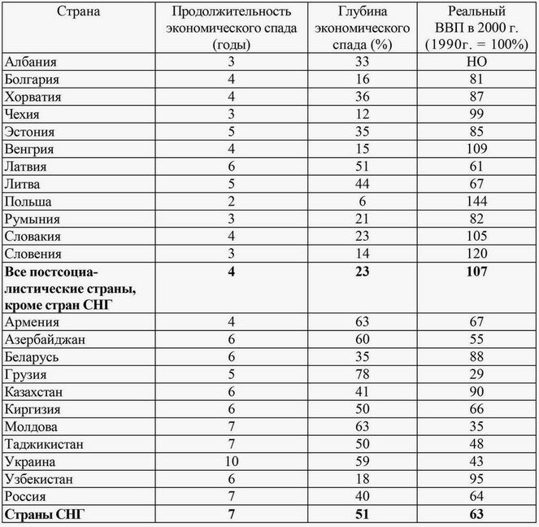

По данным таблицы 2 страны СНГ гораздо больше ощутили на себе последствия кризиса при переходной экономике по сравнению со странами социалистического «лагеря». Как мы видим, продолжительность экономического спада в странах СНГ была выше на 3 года. Экономический спад в постсоциалистических странах всего лишь на 23% коснулся всех аспектов жизни этих стран, хотя в странах Прибалтики наблюдался самый глубокий экономический спад(до 51%). В странах СНГ же в среднем глубина спада составила так же 51 %. Спустя 10 лет после развала СССР и социалистического «лагеря» рост ВВП по сравнению с 1990 годом наблюдается в Венгрии, Польше, Словакии и Словении. Во всех остальных же странах ВВП уменьшился.

## 2.2.Распределение и доходы. Социальная справедливость и социальное неравенство в переходной экономике

Специфическая для современной переходной экономики система распределения призвана обеспечить, с одной стороны, социальную защиту, с другой — стимулы к труду, предпринимательской деятельности, использованию инновационного потенциала работника. Она включает два механизма распределения: рыночный механизм и механизм распределения по труду, доставшийся от централизованной системы хозяйствования.

В рыночной системе хозяйствования существует достаточно простая модель факторных доходов, объясняющая получение доходов, которые приносит каждый из факторов производства: труд — заработную плату, капитал — прибыль, земля — ренту. В последнее время к ним добавляют предпринимательские способности, которые также обеспечивают соответствующие доходы.

Существует и вторая модель объяснения источника доходов, имеющая в своей основе марксистскую трактовку: создаваемый общественный продукт рассматривается как результат деятельности наемного работника, труда, создающего всю новую стоимость, которая не случайно в любой экономической статистике называется вновь созданной стоимостью. Соответственно и доход должен был бы принадлежать тому, кто создал эту стоимость, но при условии, что и средства производства оказались бы в руках тех, кто осуществляет трудовую деятельность.

Однако, поскольку современная рыночная экономика в большинстве случаев основана на отчуждении работника от собственности на средства производства, часть созданного дохода присваивается собственником средств производства. Эта часть — прибыль, или в марксистской теории — прибавочная стоимость, является источником накопления и личного дохода класса собственников средств производства. Работник же получает только заработную плату, хорошо если равную стоимости рабочей силы.

Модель распределения по труду переходной экономике досталась в качестве «наследства» централизованной системы хозяйства. На практике она представлена прежде всего в превратных формах уравниловки и социальной несправедливости, связанной с наличием привилегий и льгот бюрократического аппарата. По своей сути эта система является не чем иным как моделью нормативного распределения, основанной на том, что каждый работник получает эквивалент своих трудозатрат (за вычетом той доли, которая необходима для накопления, поддержания уже и еще нетрудоспособных, развития социальной сферы и иных целей общественного или коллективного саморазвития) в нормативной форме (с учетом количества и качества труда, его результативности).

Механизм распределения в переходной экономике противоречиво соединяет две модели: распределение по труду и рыночную конкуренцию. Он фактически организован не столько как нормативный или рыночный (конкурентный) механизм, сколько как смена традиционных уравниловки и бюрократических подачек стихийными подачками (осуществляемыми или государством, или региональным чиновничеством, или руководителями той или иной частной или псевдогосударственной корпорации) и доходами от процессов первоначального накопления капитала, замешанными частью на законах рынка и эксплуатации, частью на насилии, как новоявленном, так и унаследованном от тоталитарной системы. Постепенно эта система эволюционирует к большей стабильности.

Система отношений распределения переходной экономики, соединяющая конкурентные начала с распределением по труду, должна:

1) Предполагать наличие некоторых нормативов, минимальных стандартов, гарантирующих определенный доход для лиц наемного труда или для лиц, занятых в государственных и коллективных предприятиях, при условии выполнения некоторого уровня квалификационных требований. Причем в случае, если гарантированный доход наемных работников не может быть обеспечен, фирма разоряется, а работники должны быть трудоустроены;

2) Дополняться системой материального стимулирования, основанной на рыночных принципах, включающих конкуренцию предприятий в условиях социально-ориентируемого и регулируемого рынка.

Система стимулов к труду состоит: из системы денежного стимулирования труда, обеспечивающего прямую связь между мерой труда и мерой получаемого работником денежного вознаграждения, которое должно быть тесно связано для работников с их инициативой и активностью; из системы социальных стимулов (создание достойных условий труда; мотивация труда переходом к более интересному, творческому, содержательному трудовому процессу; стимулирование свободным временем; улучшение отношений в коллективе); из системы моральных стимулов, которые ориентированы на мотивацию человека как личности;

3) Включать не только механизмы, связанные с оплатой труда, но и с получением доходов от собственности, предпринимательства, стимулированием этих доходов в той же мере, что и трудовые доходы. Исключением могут стать лишь некоторые сверхвысокие доходы, которые вместе с тем могли бы использоваться лицами, их получающими, для благотворительной общественной деятельности. При этом целесообразно создание условий, дестимулирующих развитие рантье, паразитирующих на экономике, а также спекулятивного капитала, что наиболее типично для переходной экономики. Необходимы жесткие ограничения, связанные с бюрократическими привилегиями, близостью к государственной собственности и другими формами использования привилегированного бюрократического положения в рамках государственных и крупных частных корпораций;

4) Дополняться общественным контролем за системой распределения. Каждый человек должен иметь право получения любых законных доходов при условии их фиксации на едином именном счете в том или ином банке и оплаты всех необходимых покупок с этого счета путем перечисления или снятия денег для наличных расчетов. В перспективе целесообразно развитие «электронных» денег или других современных форм, широко развитых на Западе.

Система отношений распределения — это не только система оплаты труда и регулирования доходов, но и система социальной защиты, обеспечивающей гарантии равных стартовых возможностей и устойчивость положения человека. Она предполагает гораздо более сложную систему отношений, позволяющую задействовать механизмы обеспечения социальной справедливости для роста экономической эффективности, стимулирования производительного интенсивного труда и «задействования» предпринимательских способностей большинства членов общества для реализации экономических, социальных, гуманитарных целей.

*Диаграмма 3. Удельный вес расходов населения на оплату услуг в денежных расходах и сбережениях*

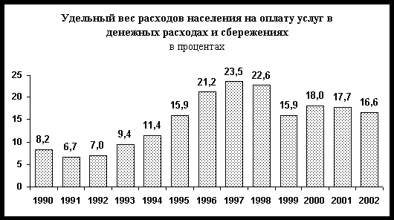

В 1997 году удельный вес расходов на оплату услуг достиг своей высшей точки в данном периоде. После 1997 года тенденция пошла на убыль, но показатель так и не достиг уровня 1991 года.

## 2.3.Социальная справедливость и социальное неравенство

Рыночная система — это система, в которой действуют отношения конкуренции, а величина дохода в условиях конкуренции определяется не только тем объемом труда, которым обладает собственник средств производства, но и тем, как сложится соотношение спроса и предложения на рынке.

Производитель, ведущий себя согласно требованиям конкуренции, получает прибыль, расширяет производство и процветает, если ему удается уловить пульс рынка. Это создает сильнейшую мотивацию предпринимательской Деятельности, служит прогрессу экономики.

Обманувшиеся в своих расчетах попадают в число неудачников и разоряются. С этим связана постоянная дифференциация доходов, имущественное расслоение как один из законов развития рыночной экономики.

Рынок устанавливает экономическую справедливость в том смысле, что более знающий, более предприимчивый, располагающий большими и лучшими ресурсами, оказывается в лучшем экономическом положении, и наоборот. И в этом состоит определенный смысл экономической справедливости: каждый получает по заслугам. Справедливыми в рыночной экономике признаются все доходы, полученные в результате свободной конкуренции.

Однако есть и другая сторона справедливости — социально-экономическое равенство гуманистического порядка. Во-первых, оно подразумевает, что благополучие членов общества не должно зависеть от их стартовых возможностей — от доставшихся им материальных факторов производства. Во-вторых, оно исходит из того, что в обществе есть люди менее способные, есть убогие, сирые, больные и принципы человечности, гуманности требуют, чтобы все имели какой-то минимальный, достойный человека уровень жизни.

Рыночная система сама по себе, автоматически не обеспечивает такой социальной справедливости, социального равенства людей. Для приближения к нему необходимо государственное перераспределение благ. Это одна из функций государства в рыночной и переходной экономике.

Переход к рыночной экономике сопровождается резким увеличением дифференциации доходов различных слоев населения. Причем этот процесс происходит на фоне экономического спада и высоких темпов инфляции, которые обостряют проблему неравенства, вызывая снижение жизненного уровня населения. Государство вынуждено более интенсивно участвовать в регулировании распределительных процессов, происходящих в переходной экономике. Цель государственного вмешательства — сократить различия в размерах доходов между отдельными субъектами путем их перераспределения, ограничить степень социального неравенства.

Существуют различные формы перераспределения, направленные на смягчение дифференциации доходов и помощь наиболее нуждающимся. Среди них трансферты в денежной и натуральной форме, зависящие от величины дохода или социального статуса получающего помощь; система прогрессивного налогообложения, заставляющая богатых платить много больше, чем платят бедные. При этом главная роль в уменьшении неравенства принадлежит трансфертным платежам, поскольку возможности увеличения налогообложения ограниченны. Высокие налоги снижают деловую активность. Не безграничны и возможности использования трансфертных платежей как канала перераспределения доходов. Значительное увеличение их размеров и продолжительности выплат ослабляет стимулы к труду, что отрицательно влияет как на экономику, так и на социальную атмосферу в обществе. И все-таки пенсионное обеспечение, медицинское страхование, пособия по безработице, бесплатное обучение и многое другое гарантируют известный минимум потребления, обеспечивающий достойное существование даже бедным слоям населения в переходной экономике.

*График 4.*

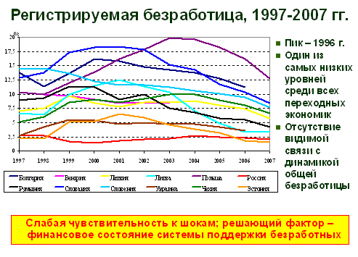

*График 5*

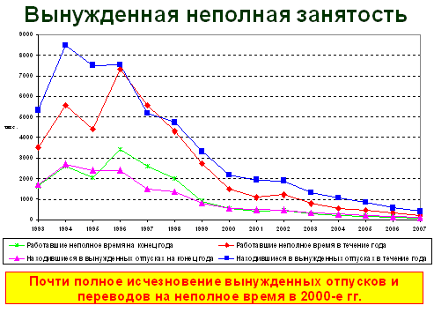

## 2.4.Социальная политика

Социальная политика — это деятельность государства по управлению социальными процессами в обществе, обеспечению материальных и культурных потребностей, регулированию процессов социальной дифференциации, позволяющей каждому члену общества реализовать его социально-экономические права, необходимые для нормального воспроизводства и развития личности.

Для осуществления социальной политики государство решает ряд задач, среди которых:

1) Регулирование социально-трудовых отношений (заработной платы, доходов, цен, условий труда и воспроизводства рабочей силы);

2) Формирование и поддержание экономических стимулов для участия в общественном производстве;

3) Социальная защита человека и его основных социально-экономических прав;

4) Развитие социальной инфраструктуры (жилищно-коммунальных услуг, транспорта, образования, здравоохранения), качество и характер продукции которых отвечают условиям жизнедеятельности, воспроизводства населения и всестороннего развития человека.

Государственная социальная политика практически реализуется через формирование эффективной системы социальной защиты, которая, в свою очередь, включает социальную помощь и социальное страхование. Финансирование программ социальной защиты осуществляется через государственный бюджет и специализированные внебюджетные фонды (социального страхования, занятости, медицинского страхования и пенсионный фонд).

Социальная помощь выплачивается тем лицам, доходы которых ниже установленного прожиточного минимума, и включает пособия малообеспеченным, на детей, инвалидам и т.д.

Социальное страхование — система денежных выплат, организованная на основе обязательных специальных взносов. К страховым выплатам относятся; пособия по безработице, временной нетрудоспособности, по беременности, а также пенсии по старости, по инвалидности, по случаю потери кормильца и т.д. Особенностью страхования является тесная связь между взносами и объемом страховых услуг. Размер выплат ориентирован на объем индивидуальных взносов. Все платежи по социальному страхованию соотносятся с заработной платой и осуществляются в виде процента от ее размера. Такой принцип страхования отвечает рыночным принципам.

В мировой практике существует два вида страхования: частное (добровольное) и государственное (обязательное).

Частное страхование связано с ущербом, нанесенным неблагоприятными событиями, в основном различными катастрофами.

В социально ориентированной экономике преобладает обязательное государственное страхование.

Социальные амортизаторы, используемые государством в ходе рыночной реформы, особенно при «шоковой терапии», должны включать широкий набор средств, которые использовались другими государствами в аналогичных условиях, но главное, чтобы это была продуманная, целенаправленная программа социальной поддержки населения, осуществляемая под контролем государства. По мнению экономиста А. Лифшица, такая высокая социальная плата за проведение рыночной реформы, которую заплатила Россия, непомерна и неприемлема, ибо возникла угроза физическому выживанию значительной части населения, растянутая во времени. Главная основа подобной социальной программы заключается в следующем: установление и соблюдение гарантированного прожиточного минимума, соблюдение сроков выплаты заработной платы, определение ее порога, регулирование дифференциации доходов, перечень гарантированных государством бесплатных социальных услуг в области здравоохранения, образования, страхования и др. В данном случае предполагается отказ от веры в автоматизм рынка и политики невмешательства государства в экономические процессы. 3. Структурные сдвиги в экономике. Формирование открытой экономики.

Важными направлениями экономических преобразований в переходной экономике являются перестройка структуры экономики и формирование открытой экономики.

Структурная перестройка экономики развитых стран происходила в весьма сжатые исторические сроки — одно, два десятилетия. Причина этого — значительное ускорение темпов развития НТП, новейшие формы и методы организации и управления инновационными процессами, выросшие возможности адаптации различных сфер национальных хозяйств к нововведениям. Структурная перестройка хозяйства и повышение эффективности его функционирования в этих странах сопровождались неуклонным усилением роли и значения нематериальных элементов производственных ресурсов — научных знаний, информации, квалификации, активно дополняющих и опосредующих материальные элементы (сырьевые, энергетические, технико-технологические).

Главные направления и конечные цели государственной промышленной политики в странах с современной высокоразвитой экономикой во многом совпадают. Однако формы и методы ее проведения в разных странах различны. Так, в США структурная политика, проводимая государством, не имеет строгого юридического оформления в виде специальных законодательных актов, ее практическая реализация осуществляется в рамках обшей системы государственных мер по регулированию экономических процессов.

Представление о структурной трансформации экономики США дает характер происходивших изменений структуры ВВП страны на протяжении последних 40 лет. За этот период происходит неуклонное снижение доли базовых отраслей материального производства. Так, за 1950—1991 гг. доля таких отраслей, как сельское хозяйство, строительство, добывающая и перерабатывающая промышленность, т.е. производящих продукцию, сократилась в ВВП с 45 до 27%. Зато объем услуг (деловых и личных) вырос с 10,2% в 1950г. до 25,6% в 1991 г. Это позволило выдвинуть идею о замене в США «индустриального общества» «обществом услуг».

Происходящая в настоящее время перестройка российской экономики призвана преодолеть накопившиеся за годы планового хозяйства глубокие структурные деформации и обеспечить создание качественно обновленной системы производительных сил, которая должна быть адекватна реальным потребностям общества, базироваться на современных прогрессивных технологиях и эффективно функционировать в условиях рынка и интеграции российской экономики в мировое хозяйство.

Возможны две полярные модели структурной перестройки, в которых no-разному сочетаются процессы негативной и позитивной адаптации.

Первая характерна для Китая с превалирующими процессами позитивной адаптации, т.е. ростом объемов производства (10—15% ежегодно), инвестиций, экспорта, повышением уровня реальных доходов населения.

Другая модель характерна для России и стран, ранее входивших в СССР и СЭВ, с доминирующими процессами негативной адаптации, среди которых особенно важен спад производства. К отраслям с наибольшим падением производства относится машиностроение. Главной причиной сокращения машиностроительного производства явилось резкое падение инвестиционной активности в экономике, связанное прежде всего с сильными инфляционными процессами. Резко сократилось производство потребительских товаров в результате снижения платежеспособного спроса населения на начальном этапе реформ, а также их низкого качества. В результате — стремительный рост импортной продукции в структуре продаж.

В переходной экономике необходима также структурная перестройка собственности.

Для рыночной экономики характерна следующая структура собственности:

1) Ведущая роль принадлежит крупным акционерным компаниям с достаточно высокой концентрацией капитала;

2) За ними следует большое количество средних и мелких хозяйств с акционерной или частной собственностью;

3) Существенная роль в большинстве индустриальных стран принадлежит государственной и муниципальной собственности, особенно в тех секторах экономики, которые не могут руководствоваться чисто коммерческой деятельностью.

Специфика перераспределения собственности в российских условиях заключается в борьбе за контрольный (50% + одна голосующая акция) пакет, дающий право контроля всей собственности (по принципу—все, что меньше 50%, равно нулю, все, что больше, — 100). Как следствие, вторичный рынок кооперативных акций работает только на консолидацию пакетов.

Характерным примером структурной перестройки собственности стало создание (по инициативе в основном коммерческих банков и с разрешения правительства) крупных ФПГ (финансово-промышленных групп). Это связано с процессом выведения значительной части госсобственности из-под непосредственного государственного управления при сохранении значительного государственного контроля. В течение последних двух лет правительством было создано 28 ФПГ, объединяющих 450 промышленных предприятий, банков, страховых компаний. На роль центрального звена ФПГ выдвигаются крупные коммерческие банки, которые рассматриваются в качестве структур, способных более эффективно (по сравнению с государством) управлять промышленными предприятиями, а также создавать в рамках альянса инвестиционную инфраструктуру.

Процесс рыночной адаптации субъектов реального сектора экономики отражает сущность реструктуризации экономики на микро- и макроуровнях.

Реструктуризация предприятия — это широкий круг мер, направленных на повышение экономической эффективности и рыночной конкурентоспособности.

Реструктуризация может проводиться двумя принципиально различными путями, которые используются в ходе рыночных реформ в странах с переходной экономикой.

1) Проблемы реструктуризации могут решаться индивидуально на каждом предприятии, преимущественно с помощью целенаправленного подбора стратегических инвесторов, способных предоставить необходимый капитал и привнести современный опыт управления.

2) Реструктуризация может быть результатом общесистемных изменений в экономике (прежде всего отношений собственности), проводимых быстро и комплексно. При этом поиск окончательных эффективных собственников переадресуется рынкам капиталов.

Многообразие методов реструктуризации может быть сведено к двум большим группам: организационные и финансовые.

1) Организационная реструктуризация — это комплекс мер, направленных на приближение размеров предприятия и его подразделений к требованиям конкурентной рыночной среды. Такая задача стояла перед всеми странами с переходной экономикой, получившими от социализма сверхконцентрированное и монополизированное хозяйство.

2) Финансовая реструктуризация — это меры по расчистке баланса предприятия, упорядочению активов компании по критериям рыночной экономики. В отличие от организационной, финансовая реструктуризация не может растягиваться на годы. Финансовое оздоровление должно проводиться быстро, иначе оно просто потеряет смысл.

*Диаграмма 6*

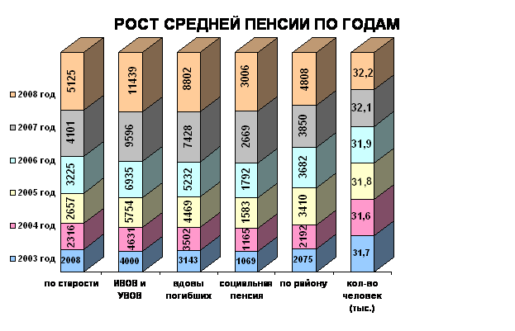

# 3.Собственность в переходной экономике.

Приватизация - преобразование отношений собственности, заключающееся в переходе государственной собственности в частную - является важнейшей предпосылкой разгосударствления экономики, ее перехода к рынку. Приватизация предполагает продажу или бесплатную передачу гражданами, акционерными обществами, товариществами собственности государства или местных органов власти.

*Таблица 7. Масштабы государственного сектора в некоторых странах на начало 1991 года*

|  |  |  |
| --- | --- | --- |
|  | Доля в производстве добавленной стоимости, % | Число предприятий в производственной сфере |
| Чехословакия | 97 | 4800 |
| ГДР | 97 | 8000 |
| СССР | 96 | 48 000 |
| Венгрия | 86 | 2300 |
| Польша | 82 | 7500 |
| Западная Германия | 11 | - |
| Великобритания | 1 | - |
| США | 11 | - |

Источник. Survey “Business in Eastern Eurore”/ Economimist, 1991, September 21, Table 4. Число предприятий – разные источники.

В странах социалистического "лагеря" доля государства в производстве близка к 100 %, что означает, что экономика этих стран до 1991 года находились прановом состоянии. В странах же с рыночной экономикой (Западная германия, США, Великобритания) доля государства близка к минимуму.

## 3.1.Различные подходы к приватизации

В какой мере желательно государственное вмешательство на стадии приватизации? Следует ли правительству выставить государственные предприятия на аукцион и пусть все остальное делает рынок или нужно создать государственный орган, который поможет приватизировать государственные компании, осуществить структурную перестройку крупных предприятий, закрыть неэффективные фирмы, переобучить высвободившихся работников? В какой-то степени государственное вмешательство всегда будет иметь место, вопрос лишь, в какой мере. Это будет зависеть от тех традиций, которые сложились в стране в сфере социальной защиты и социального обеспечения, оттого, какие взгляды на роль государства в переходной экономике преобладают. Примером мощного государственного вмешательства служит «Тройханданштальт» в Восточной Германии. Это государственное учреждение распродавало сильные благополучные предприятия, осуществляло структурную перестройку слабых, у которых, по оценке, был шанс стать конкурентноспособными, закрывало безнадежные. Ясно, что правительства будут использовать различные подходы к приватизации и не один метод. Приведем эти методы.

*Таблица 8. Первые успехи «Тройханданштальт»*

|  |  |  |  |
| --- | --- | --- | --- |
| Период | Продано предприятий | Период | Продано предприятий |
| 1990  Июль-декабрь  1991  Январь  Февраль | 408  255  298 | Март  Апрель  Май  Июнь  июль | 300  335  544  443  403 |
| Всего | | | 2986 |

Источник, данные «Тройханданштальт»

Как показано в табл. 3 к середине 1991 г. в Восточной Германии было продано около 3000 промышленных предприятий стоимостью 7 млрд. долл.

## 3.2.Приватизация в России

Процесс приватизации в России начался с принятием Верховным Советом РСФСР в июле 1991 г. законов о приватизации государственных и муниципальных предприятий и об именных приватизационных чеках. Эти законы определяли цели, задачи, методы приватизации. Основными целями приватизации в России были:

-формирование слоя частных собственников-предпринимателей;

-демонополизация экономики;

-создание конкурентной рыночной среды;

-содействие финансовой стабилизации экономики;

-повышение эффективности деятельности предприятий;

-привлечение иностранных инвестиций;

-социальная защита населения и развитие объектов социальной инфраструктуры за счет средств от приватизации.

Процесс приватизации предполагает:

-определение собственности, которая остается в руках государства и приватизации не подлежит или подлежит с большими ограничениями;

-разделение условий приватизации мелких и крупных предприятий ("малая" и "большая" приватизация);

-определение методов проведения приватизации.

Что касается определения собственности, которая остается в руках государства, то в России было выделено пять типов предприятий с той или иной степенью государственного участия и соответствующими ограничениями в приватизации:

-естественные монополии, в которых управление государственным пакетом осуществляется коллегией представителей государства (РАО "Газпром", РАО "ЕЭС России");

-акционерные общества, доминирующие на отдельных рынках, которые контролируются государством путем закрепления за ним контрольного пакета акций или "золотой акции" (акция, которая дает ее владельцу право "вето" при принятии решений об отчуждении имущества, о ликвидации общества и т.п.);

-акционерные общества, акции которых могут быть переданы в холдинги и другие объединения предприятий, но с сохранением в руках государства "золотой акции";

-акционерные общества, пакеты акций которых могут быть переданы в управление субъектам Федерации;

-все остальные акционерные общества, акции которых могут быть проданы.

Разграничивались условия и методы приватизации малых и крупных предприятий.

Малая приватизация касалась преимущественно предприятий торговли, общественного питания, гостиничного хозяйства, сферы услуг. Она проходила в большинстве случаев эффективно и быстро. При малой приватизации новый собственник, как правило, обязан был в течение определенного срока сохранить профиль предприятия.

Большая приватизация осуществлялась преимущественно путем акционирования предприятий и перехода контрольного пакета акций в руки частных инвесторов. Большая приватизация столкнулась с серьезными трудностями. Средств населения было недостаточно для инвестирования в крупные предприятия, иностранный капитал предпочитал, в основном, портфельные вложения.

Приватизация в России осуществляется двумя методами: бесплатно и путем выкупа (денежная приватизация).

### 3.2.1.Бесплатная приватизация:

-передача собственности на имущество приватизируемых государственных предприятий всем гражданам России. В этих целях стоимость приватизируемых объектов разделили на все население России. На каждого россиянина пришлось 10000 руб. На эту сумму каждому и был выдан приватизационный чек (ваучер) - документ, который мог использоваться в пределах обозначенной на нем суммы как платежное средство при приобретении объектов приватизации. Рыночная цена ваучеров фактически оказалась значительно ниже их номинальной стоимости, пересчитанной с учетом инфляции, и они не смогли создать необходимых условий для всеобщей, равноправной и справедливой приватизации посредством раздела государственной собственности;

-предоставление членам трудового коллектива права безвозмездно получить часть акций акционируемого предприятия;

-бесплатная передача части государственного жилого фонда населению.

Денежная приватизация началась со второй половины 1994 г. и проходила путем:

-продажи государственных объектов по конкурсу или аукциону. Конкурс (коммерческий) - это продажа государственных и муниципальных предприятий при согласии покупателей на выполнение определенных условий (например, сохранение профиля предприятия, численности занятых на нем, условий труда и т.п.). Победителем конкурса становится участник, предложивший наибольшую цену и согласившийся выполнять поставленные условия. Аукцион - это продажа предприятий и их активов на открытых торгах, когда в дальнейшем от покупателей не требуется выполнения каких-либо условий, при этом право собственности переходит покупателю, предложившему максимальную цену;

-преобразования государственных предприятий в акционерные общества с последующей продажей акций частным инвесторам. Акционирование само по себе не является способом приватизации. Акционерное общество приватизируется только тогда, когда большая часть акций (контрольный пакет) переходит в собственность частных инвесторов. Членам трудового коллектива предоставлялось приоритетное право быть частными инвесторами своего предприятия;

-полного или частичного выкупа государственного имущества, ранее сданного в аренду.

За 1992-2002 гг. изменили форму собственности 140,3 тысячи предприятий. На 1 января 2004 г. в частной собственности находилось 79,2% всех предприятий страны. Доля занятых на негосударственных предприятиях составила около 50,7%. За 1992-2004 гг. от приватизации было получено 324,8 млрд. руб.

Предполагалось, что быстрая приватизация создаст необходимую "критическую массу" частных собственников, приведет к повышению эффективности производства и подъему экономики. Однако надежды, которые возлагались на приватизацию, не оправдались. На волне быстрой приватизации подъема экономики не произошло, а сама она породила множество новых проблем.

В сфере малой приватизации разукрупнение и коммерциализация торговли и сферы услуг способствовали созданию конкурентной среды. В сфере же большой приватизации выделение структурных подразделений и предприятий из состава единых производственных комплексов привело к разрыву сложившихся хозяйственных связей и часто - к усилению монополизма.

Иностранные инвестиции в российскую экономику весьма незначительны, они не соответствуют ни масштабам потребностей российской экономики, ни масштабам приватизации. При этом отраслевые приоритеты, избираемые зарубежными вкладчиками, часто не совпадают с приоритетами структурной перестройки экономики России.

Предполагалось, что уменьшение расходной части бюджета за счет сокращения затрат на поддержку государственных предприятий и увеличение доходов бюджета за счет поступления средств от приватизации будут содействовать финансовой стабилизации. Фактически этого не произошло: государство нередко по-прежнему несет бремя поддержки приватизированных предприятий, а доходы бюджета от приватизации незначительны.

Процесс приватизации в России шёл сложно, нередко приватизация происходила путем присвоения, "растаскивания" государственной собственности. На основе государственной собственности организовывались всякого рода ассоциации, концерны, тресты, акционерные общества, обладающие правом владения и распоряжения собственностью и доходами, устанавливающие монопольные цены и не допускающие конкуренции. При распределении собственности невиданных размеров достигли взяточничество и коррупция.

Неудовлетворительность результатов приватизации требует перенесения центра внимания от раздачи и перераспределения собственности в направлении создания условий для роста эффективности и конкурентоспособности предприятий, проведения активной структурной перестройки, развития инвестиционного процесса и модернизации производства.

Прошедшая в России юридическая смена формы собственности - это только часть процесса изменения отношений собственности. Приватизация не ведет к автоматическому изменению системы управления и повышению эффективности производства. Создание действительно новых форм присвоения, стимулирующих рациональное хозяйствование - это длительный процесс, требующий определенного времени. Сегодняшняя задача - это формирование эффективного собственника - хозяйствующего субъекта, который обладает всей полнотой прав собственности, заинтересован в ее развитии и способен осуществлять для этого соответствующие инвестиции.

*Таблица 9 . Распределение промышленных предприятий в России по числу занятых (1988 г.)*

|  |  |  |
| --- | --- | --- |
| Количество занятых на предприятии (человек) | Доля в общем числе предприятий,  % | Доля в общем количестве занятых,  % |
| до 100  101 — 200  201 — 500  501 — 1000  более 1000 | 27,3  19,2  23,8  13,1  16,6 | 1,8  3,5  9,7  11,7  73,3 |
| ВСЕГО | 100,0 | 100,0 |

Источник. World Bank. A Study of the Soviet Economy, Vol.2. Table IV.

Из данной таблицы видно, что число предприятий, которые могут обеспечить более 1000 рабочих мест, значительно меньше, чем число предприятий с числом занятых от 1 до 999. Это свидетельствует об упадке крупных предприятий в России. Также это показывает о развитии средних и мелких предприятий (преимущественно средних с численностью рабочих от 201 до 500 человек).

# Заключение.

Переходная экономика по своей природе есть особое стояние экономики, когда она функционирует в период перехода общества от одной исторической ступени

к другой

Переходную экономику характеризуют следующие черты:

1. Неустойчивость, нестабильность, изменчивость экономики.

2. Альтернативный характер развития.

3. Существование особых переходных экономических фирм.

4. Наличие элементов административно-командной и рыночной системы

5. Противоречивость переходной экономики.

6. Историчность, обусловленная особенностями экономического развития отдельных стран.

Особенности функционирования переходной экономики:

1. Инерционность.

2. Интенсивное развитие всех новых форм и отношений.

3. Сложность переходных процессов, связанная с современными геополитическими условиями, разрывом сложившихся экономических связей.

Основными задачами переходной экономики являются:

1) разгосударствление и приватизация экономики, обеспечение свободы действия всех форм собственности как основы экономической системы;

2) развитие предпринимательства и создание условий экономической свободы для всех субъектов хозяйствования;

3) формирование рыночной инфраструктуры;

4) демонополизация экономики как предпосылки развития конкуренции и достижения рыночного равновесия;

5) финансово-экономическая стабилизация посредством проведения жесткой денежно-кредитной политики с целью ограничения объема денежной массы в обращении;

6) создание сильной системы социальной защиты населения;

7) социальная переориентация экономики в направлении опережающего развития производства потребительских товаров и услуг;

8) либерализация цен, переход к формированию цен в соответствии со спросом и предложением;

9) определение цели, стратегии и тактики общества на перспективу.

Пути решения основных задач переходной экономики:

1) эволюционный путь создания рыночных институтов.

2) шоковая терапия

3) принятие чрезвычайных мер по преодолению кризисной ситуации и стабилизации экономики;

4) решение проблемы преобразования экономической системы в направлении развития экономической свободы и инициативы во всех их проявлениях.

5) создание системы социальной защиты и социальных гарантий населения;

6) инициативность — основа выживания в переходной рыночной экономике.

Роль государства в переходной экономике возрастает

Государство призвано активно способствовать формированию новой системы экономических отношений.

Появляются особые функции государства: руководство либерализацией цен, формирование институтов рыночной инфраструктуры, проведение антимонопольной политики; руководство процессом приватизации, определение ее масштабов, сроков и форм проведения; обеспечение правовой основы всех преобразований.

Все функции, выполняемые государством в переходной экономике, можно разделить на две большие группы:

1) функции по регулированию рыночной системы;

2) функции по управлению собственно государственным сектором экономики.

Структуру образуют элементы централизированной, административно-командной системы и элементы рыночной экономики.

Элементы командной системы: огосударствление собственности на средства производства; государственное санирование экономики; административные методы

управления экономикой; отсутствие экономических стимулов к эффективной работе.

Элементы рыночной экономики: частная собственность на средства производства, свобода предпринимательства, свобода выбора экономических партнеров, само регулирование экономики рыночными факторами, минимум вмешательства государства в экономику.

Объединение положительных черт рыночной и централизированной экономики образует смешанную экономику. В ней эффективно действуют стимулы и принципы свободного рынка. Вместе с тем некоторые важные сферы (железные дороги, образование и здравоохранение социальная защита и др.) принадлежат государству, и государство активно воздействует на экономические и социальные процессы.

# Список литературы:

1. [www.gks.ru](http://www.gks.ru)
2. [www.socpolitika.ru](http://www.socpolitika.ru)
3. «Экономика», Ефимова Е.Г., учебное пособие, 2005 г., 368 стр.
4. [www.institutiones.com](http://www.institutiones.com)
5. [www.ecsocman.edu.ru](http://www.ecsocman.edu.ru)
6. «Экономика переходного периода», Красникова Е.В., 2009 г., 295 стр.
7. «Экономика», Журавлёва Г.П.
8. «Переходная экономика: теоретические аспекты, российские проблемы, мировой опыт», Мартынов В.А., Автономов В.С., Осадчая И.М., 2005 г.

# Приложение

*Диаграмма 10*

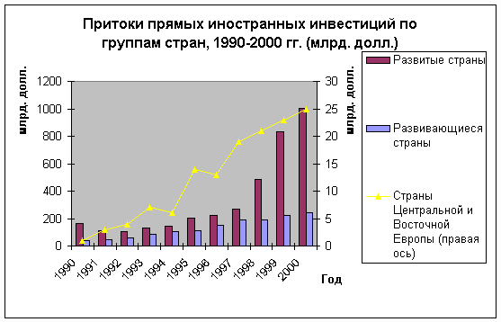

В период с 1990 года по 2000 год инвестиционная деятельность в мире велась в основном с развитыми странами. (Рост инвестиций с 50 млрд. долл. до 1000 млрд. долл.). Инвестирование в развивающие страны практически изменилось примерно в 4-5 раз. Стоит отдельно отметить страны Центральной и Восточной Европы, где инвестирование в их экономики выросло с практически нулевой отметки до 25 млрд.долл. Этот факт свидетельствует о том, что развитие этих стран ускорялось, начиная с 1991 года.

*График 11*

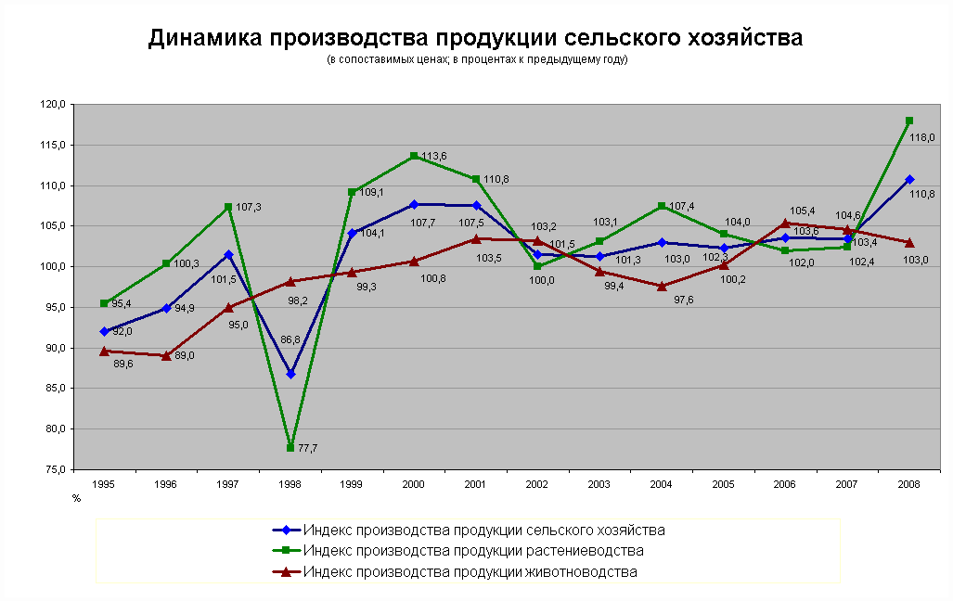

Стабильное развитие животноводства и скачкообразное растениеводства связано не только с климатическими изменениями, но и с изменением экономики страны в целом. В 1998 году в целом сельское хозяйство прибывало в упадке. В дальнейшем же рост показателей сельского хозяйства стабилен, и не превышает 10%. Но при этом животноводство и растениеводство развиваются по-разному.

*График 12*

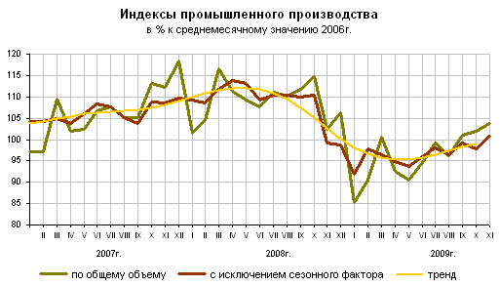

После небольшого роста промышленности до отметки 12% начался спад. Он достиг своей низшей точки (- 7% по сравнению с среднемесячным значением 2006 годя) в начале 2009 года. После чего наблюдается рост и середине октября 2009 года производство вернулось на среднемесячные показатели 2006 года.

*Диаграмма 13*

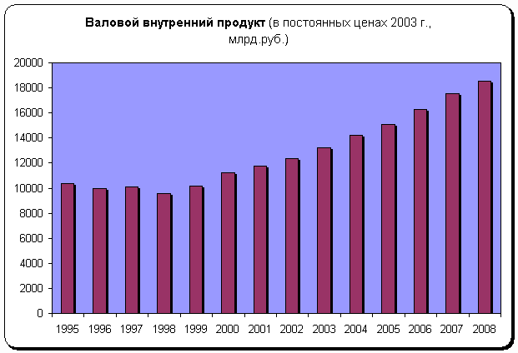

По данным диаграммы 13 видно, что ВВП после кризиса 1998 года стабильно рос на 10 - 20% ежегодно и в 2008 году достиг значения 18000 млрд. руб.